# Universidad Tecnológica Nacional.

# FRBA.

**Ingeniería en sistemas de información.**

**Materia: Gestión de datos.**

**Título: Estrategia de diseño.**

***Nombre del grupo:***

***SFX***

***Grupo N°:***

37

***Curso:***

K

***Integrantes:***

Ojeda, Hernan (Leg. 139277-3)

Fernandez, Javier (Leg. 108986-9)

Mejía De la Gala, Rodolfo (Leg.110922-4)

**Índice**

**Contenido**

DER..................................................................................................................................................... 3

Migración de datos: ....................................................................................................... 3

Tipos de datos: ..................................................................................................................

Aplicación Desktop: ......................................................................................................

Login:..................................................................................................................................................

Menú Principal: .............................................................................................................................

ABMs: ...............................................................................................................................................

DER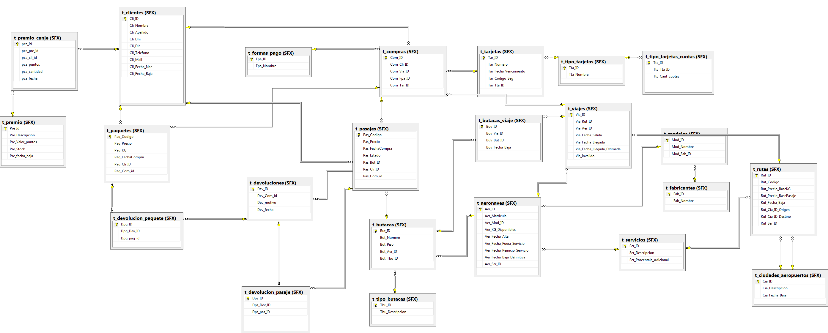

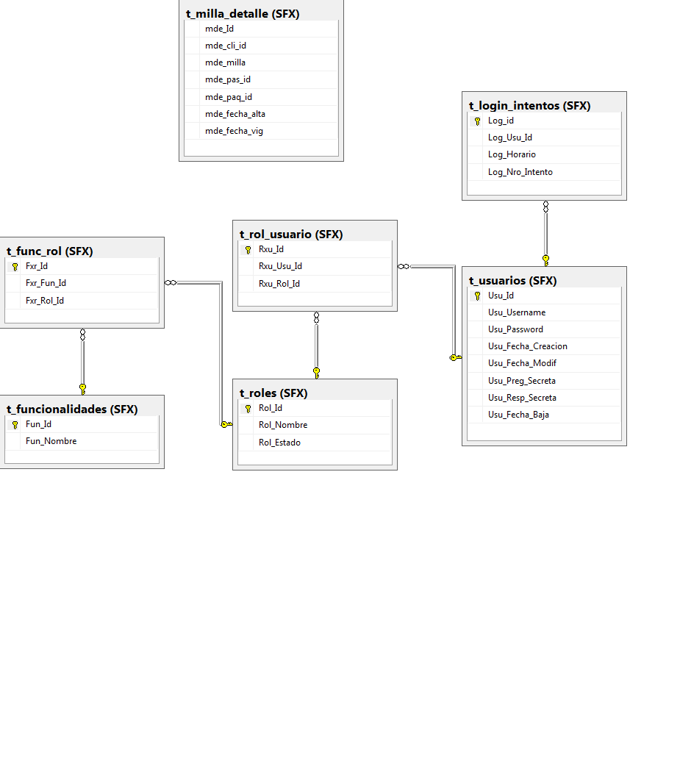

Migración de Datos

Servicios: En la tabla servicios, los datos se cargan a partir de la tabla maestra, con un distinct sobre el campo servicio. Estipulamos los porcentajes adicionales con valores de 30, 20 y 10 para Primera Clase, Ejecutivo y Turista, respectivamente. Y cualquier otro tipo de servicio que exista le imputamos el porcentaje de 5.

Ciudades_Aeropuertos: Los datos se cargan a partir de los campos Ruta_Ciudad_Origen y Ruta_Ciudad_Destino con un distinct de los mismos sobre la tabla maestra.

Aeronave Fabricantes: Los datos se cargan con un distinct a partir la tabla maestra.

Modelos: Asociamos los modelos que levantamos de la tabla Maestra con los IDs de los fabricantes recientemente cargados en la tabla anterior. Dado que el modelo: “modelo” pertenece a distintos fabricantes en la tabla Maestra, tomamos la decisión de aceptar este hecho como parte de la realidad, es decir que un mismo modelo pueda ser fabricado por distintos fabricantes.

Formas de Pago: Definimos la tabla t_forma_pago contemplando, en principio dos formas de pago, a saber: contado y tarjeta_crédito

Clientes: Con la ayuda de una tabla temporal en la cual cargamos los DNIs que estén asociados a más de un cliente. Levantamos, todos los datos correspondiente a los clientes desde la tabla Maestra, y cargamos la tabla definitiva de clientes, validando los casos en los cuales exista un DNI asociado a más de un cliente. La decisión adoptada para estos casos es dar de baja a ambos clientes, ya que no podemos determinar a cuál de los dos pertenece el DNI. Cabe la aclaración que la baja es lógica, por medio de un campo fecha_baja.

Rutas: Los datos son cargados desde la tabla maestra, con ayuda de un cursor. Agragamos el campo fecha_baja para la baja lógica de la ruta. Validamos que no exista para el mismo código de ruta, distinto par ciudad origen – destino. En el caso de presentarse esta situación automáticamente se realiza la baja lógica de ambos duplicados. Las demás rutas que no presentan esta inconsistencia se cargan con Null en el campo fecha_baja. El servicio que brindan las rutas, es una clave FK que hace referencia a la PK de la tabla tipo_servicio.

Aeronaves: Los campos: matricula, modelo, kg disponibles y servicios son tomados de la tabla maestra. La relación con el Fabricante se hace indirectamente a través del id de modelo.

Se crean los campos fecha_baja_definitiva para modelar dicho evento. También se generan los campos fecha_fuera_servicio y fecha_reinicio_servicio, como indicativos del estado de la nave.

Hay un campo fecha_alta que modela el inicio de actividades de la nave, se coloca por default el valor de 01-Ene-2000, dado que no hay operaciones anteriores a esa fecha.

Butacas: Cada registro de esta tabla asocia una butaca con su aeronave respectiva. Es decir si una aeronave tiene 40 butacas, se tendrán 40 registros para esta aeronave. El tipo de butaca está referenciado por una FK a la tabla tipo_butacas.

Tipo Butacas: La carga se hace con un distinct de Butaca_tipo de la Maestra, excluyendo las del tipo 0, por corresponder a encomienda y no a pasaje.

Viajes: Los viajes tienen referencia a través de claves FK a los IDs de rutas y aeronaves. En la migración de datos se hacen todas las validaciones que después se deberán tener en cuenta en la aplicación, como ser: que la fecha de venta sea futura, que los servicios de rutas y naves coincidan, que no exista un avión con la misma fecha de salida para distintas rutas. Se creó el campo viaje_invalido para cuando no se cumple alguna de estas restricciones.

Compras: Modelamos las compras como una asociación de cliente y viaje(o vuelo). Las compras son referenciadas por los pasajes y paquetes. Para la migración de datos se usó un cursor, con el cual se cargan también la tabla de pasajes y paquetes.

Pasajes y Paquetes: Fueron modelados en dos tablas distintas y hacen referencia a la compra y cliente por medio de claves FK.

Los pasajes hacen referencia a las butacas. Pueden existir varios pasajes que hagan referencia a la misma compra. Existe un campo estado_pasaje para indicar en el mismo si hubo devolución.

Devolución: